Состав Президиума Собрания депутатов МР «Карабудахкентский район»

№ п/п | Ф. И. О. | Фотография | Дата рождения | Образование | Деятельность в Собрании депутатов | Номер телефона
 | Алиев Вагабгаджи Абдуллаевич | 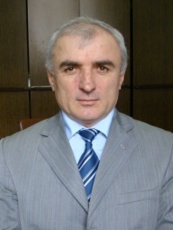 | 16.03.1958 | высшее | Председатель Собрания депутатов | 89285403859
 | Сахаватов Бекболат Измутдинович | 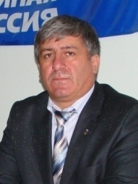 | 06.05.1959 | высшее | Заместитель председателя | 89285920910
 | Вагабов Магомедтагир Магомедсаидович | 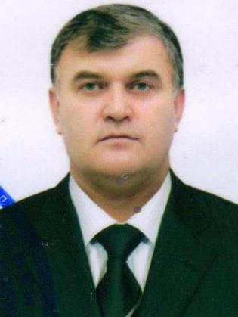 | 07.01.1969 | высшее | Заместитель председателя | 89285267000
 | Абакаров Абдулжалил Алисултанович | 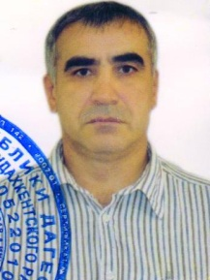 | 14.10.1968 | высшее | Председатель комиссии по социальной политике | 89285751181
 | Агаев Магомедзапир Магомедович | 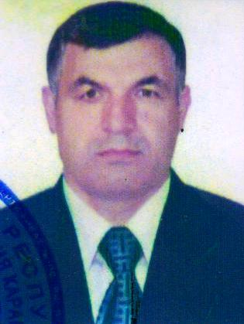 | 06.07.1972 | высшее | Председатель комиссии по соблюдению законности и правопорядка | 89896799111
 | Гасанов Гасан Абуталибович | 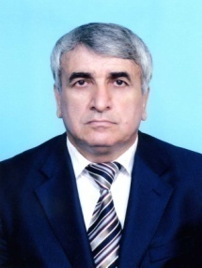 | 05.09.1949 | высшее | Председатель комиссии по бюджету, финансам и налоговой политике | 89282500810
 | Мурзаев Абсалитдин Азимович | 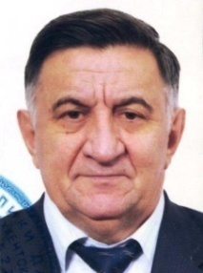 | 06.08.1954 | высшее | Председатель комиссии по общественным организациям и религиозным объединениям | 89285621040
 | Расулов Магомедрасул Абдулзагирович | 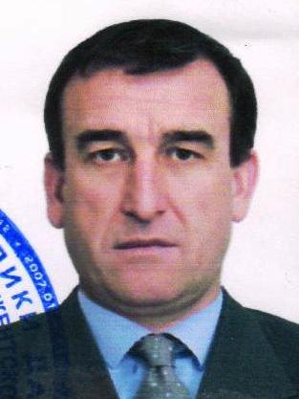 | 26.01.1972 | высшее | Председатель комиссии по экономической политике | 89094833030

